UCI - CCS

Internationales

Reglement

für

Zweier - Radball

Gültig ab 01. Januar 2023

UCI Union Cycliste Internationale

CCS UCI - Commission de Cyclisme en Salle UCI - Hallenradsport-Kommission

Inhalts - Verzeichnis
Seite
- Technische Voraussetzungen / Kampfgerichte
1.1 Wettkampfart 3
1.2 Kampfgerichte 3
1.3 Spielfeld / Spielfeldgrösse 3-4
1.4 Spielfeldeinfassung / Bande 4
1.5 Spielfeldmarkierungen 4-5
Zeichnung Spielfeld 5
1.6 Tore 6
Zeichnung Radball-Tor 6
1.7 Ball 7
1.8 Sportbekleidung 7
1.9 Radball-Räder 8-9
1.10 Rad-Defekte / Radwechsel 9-10
1.11 Spieleinteilung 10
1.12 Altersklassen / Spieldauer / Nachspielzeit 10-11

2. Spielregeln
2.0 Allgemeine Spielregeln 12-13
2.1 Anspielrecht 13
2.2 Spielbeginn 13
2.3 Spielunterbrechung / Pfeifsignale / Neutralball 13-14
2.4 Vorteilregel 14
2.5 Torauslinienfahren / Spielberechtigung holen 14-15
2.6 Torschlag 15
2.7 Ausball 15-16
2.8 Eckball 16-17
2.9 Torverteidigung 17
2.10 Strafraum 17-18
2.11 Freischlag 18-19
2.12 4m Ball 19-20
2.13 Pfeifsignale 21
2.14 Reklamieren / Ungebührliches Benehmen / Grobe 21-22
Unsportlichkeiten / Verwarnungen
2.15 Verletzungen, Ausscheiden von Spielern 22-24
oder Mannschaften

3. Ergebnis / Punktwertung / Einsprüche
3.1 Ergebnis 25
3.2 Punktwertung 25
3.3 Punktgleichheit / Entscheidungsspiele 25-26
3.4 4 Meter - Schiessen 27
3.5 Einsprüche / UCI-Reglement 27

Anhänge
Anhang 1 Handzeichen Kommissäre 2er Radball 28-29
Anhang 2 Klassifizierung von Turnieren 30-31
Anhang 3 Weltmeisterschaften 32-33

1. Technische Voraussetzungen / Kampfgerichte
1.1 Wettkampfart

Das Zweier-Radballspiel wird in Hallen oder Sälen gespielt. Als Böden sind geeignet: Holz-, Parkett-, Span-, Pavatexplatten- oder auch Kunststoffböden. Der Boden muss flächenelastisch sein.

Es spielen zwei Mannschaften mit je zwei Spielern gegeneinander.

1.2 Kampfgerichte

a) Für die Durchführung der Radball-Wettbewerbe sind Kampfgerichte erforderlich, die mindestens aus einem Kommissär, einem Zeitnehmer und einem Schriftführer bestehen.
Es können auch mehrere Kommissäre, sowie Spielbeobachter eingesetzt werden.
Spielbeobachter müssen lizenzierte Kommissäre sein.

b) Wenn kein Chief-Kommissär eingesetzt wurde, muss einer der Kommissäre als Chief-Kommissär bestimmt werden.
Er ist für die ordnungsgemässe Durchführung des gesamten Spieltages oder Turniers verantwortlich.

c) Der Kommissär ist für die reglementgemässe Durchführung des Spieles verantwortlich.

d) Die Spielbeobachter haben die Aufgabe, die Spielhandlungen auf dem Spielfeld laufend zu verfolgen. Die Spielbeobachter sitzen auf Höhe der Torauslinie, diagonal gegenüber der Coaching Zone (Betreuer).
Kommissär und Spielbeobachter stellen die Kommunikation sicher und verwenden, wenn notwendig, dazu Handzeichen.
Der Kommissär kann den Spielbeobachter befragen.

e) Der Zeitnehmer hat die Aufgabe, die Spielzeit festzuhalten, das Spiel bei Halbzeit und am Ende deutlich abzupfeifen, nach Angaben des Kommissärs die Zeit anzuhalten.
Die Zeitangabe des Zeitnehmers ist entscheidend.

Er hat bei Halbzeit die Pausenzeit zu beobachten. Signal nach 1‘45“

f) Der Schriftführer notiert die erzielten Tore und führt die Ergebnislisten. Der Schriftführer oder ein Sprecher gibt die Resultate und weitere Informationen bekannt.

1.3 Spielfeld und Spielfeldgrösse

a) Die Spielfeldgrösse für offizielle internationale Wettkämpfe muss 14 x 11 m betragen.

b) Abweichungen für nationale Veranstaltungen sind zulässig, jedoch darf das Mindestmass von 12 x 9 m nicht unterschritten werden.

c) Ausserhalb des Spielfeldes muss auf beiden Torseiten in deren ganzer Breite ein freier Raum von min. 0,60 m sein. (Mass zwischen der Torauslinie und der Bande)

d) Auf allen Seiten des Spielfeldes sollte min. 0,60 m freier Raum sein. Mass zwischen Bande und den Zuschauern oder einer Wand usw.

1.4 Spielfeldeinfassung / Bande

a) Die gesamte Spielfläche ist mit einer schrägen Bande aus Holz oder Kunststoff einzufassen.

b) Die Bande muss die folgenden Masse haben:
Höhe = 0,30 m
Winkel gegen aussen = 65° - 70 ° gegenüber dem Boden.
(siehe Zeichnung)
Die obere Kante muss abgerundet sein.

c) Die Bande darf nicht fest mit dem Boden verankert sein.

- Die Bande kann mit Werbung versehen werden.
1.5 Spielfeldmarkierungen
65° - 70 °

a) Das Spielfeld muss entsprechend dem Reglement und dem nachstehenden Plan durch deutlich sichtbare Linien und Punkte markiert sein.

b) Die Linienbreite muss 3 - 5 cm betragen. Die Punkte müssen einen Durchmesser von etwa 10 - 15 cm haben.

c) Alle Masse sind Aussenmasse
Der 8 m - und der 0,5 m - Kreis ist nur notwendig, wenn auch Kunstradsport - Wettbewerbe ausgetragen werden.
Auf der schraffierten Fläche ist Bodenwerbung gestattet, die Boden-beschaffenheit muss aber gleich wie auf der übrigen Fläche sein.

1.6 Tore

a) Die lichte Weite beträgt 2x2m. Der Rohrdurchmesser liegt zwischen 3 - 5 cm

b) Die Tore sind mit einem Tornetz (kein Drahtgeflecht) zu versehen. Die Maschengrösse muss so sein, dass der Ball nicht durchgehen kann.
Bei der Befestigung der Netze ist eine Verletzungsgefahr zu vermeiden. (Kabelbinder)

c) Die Tore dürfen am Boden nicht fest verankert werden.

d) Die nachfolgende Skizze ist eine Konstruktions-Empfehlung.
Durchmesser

1.7 Ball

Die Radballoberfläche muss aus Stoff gefertigt sein und einen Durchmesser von 17 - 18 cm und volle Kugelform haben.
Das Gewicht muss mindestens 500 gr. und maximal 600 gr. betragen.
Ob ein Ball noch spielfähig ist, entscheidet der jeweilige Kommissär.

1.8 Sportbekleidung

a) Der Sportdress besteht aus einem Trikot, einer Turnhose oder Rennhose.
Das Trikot darf nicht lose über der Hose getragen werden (Unfallgefahr).
Ein einteiliger Rennsport-Anzug ist erlaubt.
Bei Träger-Rennhosen (Latzhosen) darf ein eng anliegendes Trikot darüber getragen werden.
Beide Spieler einer Mannschaft müssen den gleichen Sportdress tragen.

b) Es müssen Sportschuhe, getragen werden. Zusätzlich müssen Socken, Strümpfe oder Stulpen getragen werden, die unmittelbar bis zum Knie reichen.

c) Dabei sollten Sportschuhe, die die Knöchel schützen oder Knöchelprotektoren sowie Schienbeinschoner getragen werden.

d) Es dürfen Handschuhe, sowie Schweissbänder getragen werden, ebenso ist das Tragen eines Radhelmes erlaubt.

e) Es dürfen keine Gegenstände (z. B. Schmuck, Uhr, Piercing) getragen werden die zu einer Verletzung führen könnten. Piercings müssen abgeklebt werden.

f) Treten zwei Mannschaften in gleichfarbigen Spielkleidungen zu einem Spiel an, ist ein Trikotwechsel anzuordnen. Wenn kein Team dazu bereit ist, muss der Kommissär eine Auslosung vornehmen. Das ausgeloste Team muss sein Trikot wechseln. Wenn es nicht bereit dazu ist, verliert es dieses Spiel mit 0:5 Toren.

g) Werbung auf dem Sportdress ist gemäss den UCI-Reglements erlaubt.

1.9 Radball - Räder
a) Die Fahrräder müssen in ihrer Bauart den nachfolgenden Richtlinien und Massen entsprechen:

A = 150 - 180 mm B = 395 - 455 mm
C = 560 - 610 mm D = 500 - 550 mm
E = 400 - 500 mm F = 370 - 410 mm
G = 360 - 410 mm H = 815 - 960 mm
J = 530 - 580 mm K = 920 - 970 mm

Für kleinere Radballräder können die Masse im Verhältnis zu den Laufrädern verkleinert werden.

Die Rahmenrohre können rund, oval und dürfen gebogen sein. Ihr grösstes Aussenmass darf 50 mm nicht überschreiten.

Bei den Muffen und Rohrverbindungen dürfen keine Verstärkungen oder Verbauungen angebracht werden, die die Rundung des Balles überschreiten.

Neue Konstruktionen von Radballrädern, die von dieser Norm abweichen, müssen von der UCI genehmigt werden.

b) Tretlager: Der Abstand vom tiefsten Punkt des vorderen Kettenrades bis zum Boden, muss mindestens 220 mm + - 2 mm betragen.

c) Kurbeln: Die Länge der Kurbeln von Mitte Tretlagerachse bis Mitte Pedalachse muss 135 - 170 mm messen.

d) Lenker: Die Breite des Lenkers darf an den Griffenden 380 mm (Aussenmass) nicht überschreiten. Die Enden der Lenkerholme müssen abgerundet und verschlossen sein, damit Verletzungen vermieden werden.

e) Sattel: Es können Leder- oder Kunststoffsättel verwendet werden, deren Länge
300 mm und die Breite 200 mm nicht überschritten werden darf. Der Sattel muss unmittelbar über dem Sattelrohr (Verlängerung des oberen Rahmenrohres) angebracht werden. Die Oberkante des Sattels darf zwischen 0 bis 100 mm über dem Rahmenrohr sein. Ohne Sattel darf nicht gespielt werden.

f) Pedale: Die Pedale müssen mit Gummi oder Kunststoff überzogen sein, die über das Metall hinausreichen.

g) Laufräder: Vorder- und Hinterrad müssen im Durchmesser gleich sein, keinesfalls grösser als 26 Zoll und nicht kleiner als 20 Zoll. Die Laufrad Durchmesser von Hinter- und Vorderrad dürfen entsprechend der DIN-Norm 7168 i.e. für 26“ Laufräder + - 3mm voneinander abweichen. Es sind nur Speichenräder zulässig, keine Scheibenräder.

h) Übersetzung: Eine Kurbelumdrehung muss das Rad mindestens 2.00 m bis maximal 3.20 m fortbewegen.

i) Allgemeines: Gefährdendes Zubehör und sonstige Hilfsmittel, wie Verbauungen des Rahmens usw., Anbringen von Fussbügeln usw., sind nicht erlaubt. Vorder- und Hinterachsen, wie auch Kettenspanner müssen mit Hutmuttern versehen sein.

1.10 Defekte / Radwechsel:

Mit einem defekten, andere Spieler gefährdenden Fahrrad darf nicht weitergespielt werden.
Stellt der Kommissär fest, dass ein Fahrrad wegen eventueller Verletzungsgefahr ausgewechselt werden sollte, kann er den Wechsel des Rades anordnen, nachdem er zuvor die Zeit angehalten hat.
Der betroffene Spieler muss das Spiel jedoch sofort mit einem Ersatzrad fortsetzen. Es darf nicht gewartet werden, bis das defekte Rad wieder repariert ist.

Der Wechsel des Fahrrades muss ausserhalb des Spielfeldes an der eigenen Torauslinie (Coachingzone) vorgenommen werden und darf den Gegner nicht

behindern. Bei nicht Beachtung – Ermahnung, im Wiederholungsfall „Gelbe Karte“.
Betreuer dürfen während der laufenden Spielzeit (das Spiel ist dabei nicht durch den Kommissär unterbrochen) das Spielfeld (über die Bande) nicht betreten bzw. nicht von aussen eingreifen. Geschieht dies trotzdem und wird dabei das Spiel beeinflusst, wird ihr Team mit einem 4m Ball bestraft.

1.11 Spieleinteilung

Der Austragungsmodus, sowie die Gruppeneinteilung ist vor Beginn der Veranstaltung allen Mannschaften bekannt zu geben.

1.12 Altersklassen / Spieldauer / Nachspielzeit

a) Es wird in den folgenden Altersklassen gespielt:
Schülerklasse bis 10 Jahren = U 11
Schülerklasse bis 12 Jahren = U 13
Schülerklasse bis 14 Jahre = U 15
Jugendklasse bis 16 Jahre = U 17
Juniorenklasse bis 18 Jahre = U 19
Eliteklasse ab 19 Jahre = Elite
Jungamateure bis 22 Jahre = U 23

Die Klasse bezieht sich auf den Jahrgang, d.h. in dem Jahr, in welchem ein Spieler z.B. 18 Jahre alt wird, darf dieser das ganze Jahr in der Klasse U 19 spielen.
Die Altersklassen können von den Nationalverbänden weiter unterteilt oder bei kleiner Beteiligung zusammengefasst werden.

- Die Spielzeiten betragen in den verschiedenen Altersklassen:
Elite / U23 2 x 7 Min.
Junioren / U19 2 x 6 Min.
U11/U13/U15/U17 2 x 5 Min.

Die Spielzeiten können bei Turnieren oder Gruppenspielen bis auf 2 x 5 Min. reduziert werden.
Die Spielzeiten verstehen sich immer mit zwei Halbzeiten und einem Seitenwechsel (zwei Minuten).

c) Die Spielzeiten der Entscheidungsspiele dauern jeweils eine Halbzeit (ohne Seitenwechsel) 1 x 7, 1 x 6, 1 x 5 Min. (wie Normalspielzeit).

d) Die Zeit beim Seitenwechsel darf zwei Minuten nicht überschreiten. Verstösse hiergegen sind, nach zweimaliger Aufforderung, mit einer Verwarnung der betreffenden Mannschaft (beide Spieler) zu ahnden. Leisten die Spieler der Aufforderung trotzdem keine Folge, wird eine zweite Verwarnung ausgesprochen und somit das Spiel abgebrochen.

e) Bei absichtlicher Spielzeitvergeudung, Spielpausen, an denen ein Spieler oder eine Mannschaft die Schuld trägt wird das Spiel unterbrochen. Der Kommissär gibt dem Zeitnehmer die nachzuspielende Zeit (mindestens 20 Sek.) bekannt.
Die Restspielzeit muss laut bekannt gegeben werden. Bei elektronischer Zeitanzeige kann auf eine Zeitansage verzichtet werden.
Der Kommissär gibt anschliessend durch Pfeifsignal das Spiel wieder frei. (Es muss auch bei einem Ausball angepfiffen werden.)

f) Ist das Spiel in der ersten Halbzeit zu früh oder zu spät abgepfiffen worden, muss die zweite Halbzeit entsprechend gekürzt oder verlängert werden.
Bei Meinungsverschiedenheit betreffend die richtige Spielzeit, ist stets die vom Zeitnehmer genommene Zeit massgebend. Bei Halbzeit und Spielende ist immer der Beginn des vom Zeitnehmer abgegebenen Pfiffes oder anderen Signals massgebend.
Tore aus einer irrtümlich verlängerten Spielzeit werden nicht annulliert. Wird der Schlusspfiff zu früh abgegeben, wird die restliche Spielzeit nach Bekanntgabe noch nachgespielt. Bei Zeitunstimmigkeiten entscheidet der Kommissär nach Absprache mit dem Zeitnehmer.

Ist nach dem Abpfiff des Zeitnehmers noch ein Schlag nötig, wird dieser noch ausgeführt und danach das Spiel durch den Kommissär abgepfiffen

- Spielregeln

- Allgemeine Spielregeln

a) Die Spielfeldmarkierungen sind neutral.

b) Die Spieler dürfen den Ball durch Schläge mit den Rädern ins gegnerische Tor treiben, eine Hand muss sich dabei am Lenker befinden und ein Fuss auf dem Pedal. Wenn nicht, ist das erzielte Tor ungültig. In diesem Fall führt die Aktion auch zu keinem 4 Meter oder Eckball.
Das Abprallen des Balles vom Rad oder Körper eines Spielers ist daher als gültiger Schlag zu werten. Kopfbälle sind zulässig.

- Das Behindern des Gegners (absichtliches Anfahren, Stossen, Festhalten oder Anfassen), das Stützen an den Torpfosten oder eine Wand, das Abstützen des Mitspielers mit den Händen oder dem Körper, lautes Rufen (innerhalb der Mannschaft, vom und zum Betreuer, gegenüber dem Gegner oder anderen Personen), Reklamieren (gegenüber dem Partner, Gegner, Kommissär, Kampfgericht, Betreuer oder Zuschauer) gelten als Verstösse gegen die Regeln und werden bestraft.

Bewegt sich ein Spieler der angreifenden Mannschaft, ohne den Ball zu besitzen, aktiv in den direkten Weg des Verteidigers, der in Richtung Ball fährt und behindert diesen dadurch, liegt ein Sperren vor, dass zu einem Freischlag führt.

- Es darf immer nur der Ball und nicht der Gegner oder dessen Rad angegriffen werden. Ein Spieler, der den Ball neben seinem Rad hat, darf demnach nur von der Ballseite her angegriffen werden.

e) Der Ball darf innerhalb des Spielfeldes, sowie an der Spielfeldeinfassung nicht unnötig lange blockiert oder an der Bande vor- und zurückgespielt werden, sofern es der Gegner nicht selbst erzwingt.
Wenn ein Spieler ohne Behinderung durch den Gegner nach Aufforderung durch den Kommissär nicht weiterspielt, liegt ein Regelverstoss vor.

f) Verfängt sich der Ball im Rad oder am Körper eines Spielers, ist auf Neutralball zu entscheiden.

g) Unstatthaft ist das Abspringen vom Rad, um auf diese Weise einen unerreichbaren Ball abzufangen. Dieser Regelverstoss wird im Wiederholungsfalle mit einer Verwarnung bestraft.

h) Coachingzone
Nur zwei verantwortliche Mannschaftsbetreuer dürfen während der laufenden Spielzeit ausserhalb der Spielfeldeinfassung in der Coachingzone (Skizze 1.5c) auf den Stühlen sitzen.

i) Spielverzögerung
Stellt der Kommissär fest, dass eine Mannschaft versucht, das Spiel durch Ballhalten zu verzögern, signalisiert er durch Handzeichen (siehe Bild 4) so lange es die Spielsituation erfordert und der Spielaufforderung „Play“ oder „spielen“, dass er die Spielverzögerung in ca. 20 Sekunden ahnden wird. Spielt die Mannschaft jedoch so weiter, ohne einen Abschlussversuch zu unternehmen, liegt ein Regelverstoss vor, der mit einem Freischlag vom Mittelpunkt geahndet wird.

2.1 Anspielrecht

Vor Beginn eines Spieles wird durch den Kommissär das Anspielrecht ausgelost. Der Gewinnende hat in der ersten Halbzeit Anspiel. Nach dem Seitenwechsel in der zweiten Halbzeit hat die andere Mannschaft Anspiel.
Nach einem Tor hat immer die Mannschaft Anspiel, die das Tor erhalten hat.

2.2 Spielbeginn

a) Der Ball ist bei Beginn des Spieles, nach dem Seitenwechsel und nach jedem gültigen Tor auf den Mittelpunkt zu legen.

b) Bei Spielbeginn in der ersten und zweiten Halbzeit, sowie nach einem Tor können sich die Spieler im ganzen Spielfeld aufhalten, ausser im gegnerischen Strafraum und im Mittelkreis.
Nach dem Anpfiff dürfen die angreifenden Spieler in den Mittelkreis zum Ball fahren und anspielen. Der Ball kann vom Anspielenden mehrmals berührt werden.
Der Verteidiger darf den Mittelkreis erst befahren, wenn der Ball vom Angreifer berührt wurde.

c) Befindet sich beim Anspiel (Zeitpunkt der Ballberührung) ein Spieler der Gegenpartei im Mittelkreis, so führt dies zu einem Freischlag auf der Stelle des Mittelkreises, die dem gegnerischen Tor am nächsten liegt.
Der Kommissär hat aber die Möglichkeit, "Vorteil" laufen zu lassen, wenn die anspielende Mannschaft ihr Angriffspiel ungehindert fortsetzen kann.

2.3 Spielunterbrechung / Pfeifsignale / Neutralball

a) Spielbeginn und Spielunterbrechung werden durch einen Pfiff, ein Tor durch einen gedehnten Pfiff des Kommissärs angezeigt.
Halbzeit und Spielende werden durch ein Signal des Zeitnehmers angezeigt.
Der Kommissär pfeift als Bestätigung bei Halbzeit und Ende das Spiel noch mit zwei gedehnten Pfiffen ab. Entscheidend für das Spielende ist aber der Beginn des Schlusssignals des Zeitnehmers.

b) Der Kommissär muss das Spiel unterbrechen:
- bei allen Verstössen gegen die Regeln.
- wenn der Ball das Spielfeld verlässt.
- wenn es ein Tor gegeben hat.
- wenn der Ball an die Decke prallt.

Der Kommissär muss das Spiel unterbrechen und die Spielzeit anhalten lassen, dies erfolgt durch Handzeichen (Bild 6) und ein klares Pfeifsignal.
- wenn den Spielern, dem Kampfgericht oder anderen Personen etwas mitgeteilt werden muss.
- wenn das Resultat oder die Zeit nicht klar ist.
- wenn ein Spieler verletzt ist oder eine Verletzung vermutet wird.
- bei Verwarnungen.
- bei Ausschlüssen.
- wenn das Spielfeld nicht mehr in Ordnung ist.

c) Wegen Materialschadens an einem Rad oder unordentlichem Sportdress wird das Spiel nicht unterbrochen.
Ausnahmen sind z.B. auf dem Spielfeld herumliegende Gegenstände oder ein Sportdress, das den Anstandsregeln widerspricht.

d) Wenn das Spiel aus irgendeinem Grunde vorübergehend unterbrochen wird, ohne dass der Ball die Spielfeldbegrenzung überschritten hat oder ein Regelverstoss einer Mannschaft vorliegt, sowie bei für den Kommissär unklaren, nicht eindeutigen Situationen, kann er auf "Neutralball" entscheiden.
Wenn der Ball von der Gebäudedecke oder herabhängenden Teilen, wie Beleuchtungskörper usw. abprallt, gibt es ebenfalls einen "Neutralball“.

Der Neutralball wird in jedem Fall auf dem Mittelpunkt ausgetragen.

Die Spieler müssen sich ausserhalb des Mittelkreises aufstellen und dürfen erst nach dem Anpfiff an den Ball fahren. Der Ball kann nach dem Anspiel mehrmals berührt werden.

2.4 Vorteilregel

Da ein gegen die Regeln verstossender Spieler niemals einen Vorteil aus seinem Verstoss haben darf, kann der Kommissär die Unterbrechung unterlassen, wenn trotz des Regelverstosses die Gegenmannschaft klar im Vorteil bleibt oder kommt. Wenn ein Vorteil erkannt wird, hat der Kommissär dies durch Handzeichen (siehe Bild 2, Vorteil) und der Aufforderung „go on“ oder „Vorteil“ anzuzeigen.
Ein gegebener Vorteil kann innerhalb derselben Spielsituation zurückgenommen werden.

2.5 Torauslinienfahren / Spielberechtigung holen

a) Ist ein Spieler während der Dauer des Spieles (abgesehen von Spiel-unterbrechungen oder Halbzeitpause) gestürzt, berührt er den Boden, stützt er sich auf einen Spieler, gegen eine Wand, auf die Spielfeldeinfassung, auf den Ball oder gegen das Tor, so ist er von dem Moment an nicht mehr spielberechtigt.

b) Um die Spielberechtigung wieder zu erlangen, muss der betreffende Spieler sofort hinter seine Torauslinie fahren oder laufen und auf der gleichen Seite wieder ins Spielfeld zurückfahren. Dabei muss er mit einem Rad die Torauslinie ausserhalb des Strafraumes überfahren, damit er wieder spielberechtigt ist.

c) Stört ein abgekommener Spieler die Spielentwicklung durch Liegen- oder Stehenbleiben, durch Abdecken oder Halten eines Gegners oder berührt er den Ball in der Absicht, dem Gegner einen Nachteil zu verschaffen, gilt dies als Regelverstoss.

d) Hat ein im Strafraum befindlicher Spieler den Boden berührt oder sich an den Torpfosten gestützt, so muss er sofort den Strafraum verlassen und hinter die Torauslinie fahren oder laufen, bevor er wieder spielberechtigt ist.
Derselbe muss dabei mit der Auflagefläche beider Räder den Strafraum verlassen und ist erst wieder spielberechtigt, wenn er die Torauslinie ausserhalb des Strafraumes mit einer Auflagefläche eines Rades überquert.

e) Bleibt ein nicht spielberechtigter Torverteidiger im Strafraum, so ist ein 4m Ball zu geben, wenn dieser oder sein Fahrrad den Ball berührt oder den Gegner behindert.

f) Verstösse beim Torauslinien fahren sind im Spielfeld mit Freischlag, im Strafraum mit4m Ball zu ahnden.

2.6 Torschlag

a) Ein Tor ist erzielt, wenn der Ball die Torlinie überschritten hat. Beim Rollen auf dem Boden muss der Ball mit seiner ganzen Auflagefläche den hinteren Rand der Torlinie überrollt haben. Das gilt auch für einen Ball, der in der Luft die Torlinie überschritten hat. (Bild 1)
Das Tor ist auch gültig, wenn der schlagende Spieler nach der Schussabgabe stürzt.

b) Wird ein Tor während des Spiels von seinem regulären Standort verschoben und erfolgt in diesem Moment ein Torschlag, so sind nicht die Bodenmarkierungen, sondern die Position der Torpfosten massgebend. Hat der Ball die gedachte Linie zwischen den Pfosten überschritten, so ist ein Tor erzielt worden.

c) Ein Schlag oder Ablenken des Balles ins eigene Tor zählt immer zugunsten des Gegners.

d) Nach einem ungültigen oder aberkannten Tor ist der Ball auf die rechte Abschlagmarke zu legen und wird von dort weitergespielt. (Bild 5)

2.7 Ausball

a) Verlässt der Ball auf den Längsseiten das Spielfeld, indem er über die Spielfeldeinfassung rollt oder fliegt, ist das Spiel abzupfeifen. Der Ball wird an der Stelle, an der er das Spielfeld verlassen hat, 1 m von der Spielfeldeinfassung entfernt vom Kommissär wieder ins Spielfeld gesetzt. Anspiel hat die Mannschaft, die den Ausball nicht verursachte. Die Gegner müssen mind. 2 m vom Ball weg sein, wenn ohne Anpfiff des Kommissärs weitergespielt wird. Ist der Gegner beim Anspiel näher als 2 m am Ball, gibt es einen Freischlag gegen ihn.

b) Wird der Ball von der angreifenden Mannschaft über die Torauslinie (ausserhalb des Tores) befördert, muss der Kommissär das Spiel abpfeifen und den Ball auf die Abschlagmarke auf der Seite legen, auf der er ins "Aus" ging. Anschlag hat die torverteidigende Mannschaft.

c) Ein Ausball kann vom Anspielenden mehrmals berührt werden.

d) Ein Ausball, ob auf der Längsseite oder neben dem Tor erfolgt, wird nach Ablauf der Spielzeit nicht mehr ausgeführt.

2.8 Eckball

a) Wird der Ball von einem Spieler, dessen Körper oder Rad über die eigene Torauslinie (ausserhalb des Tores) befördert, muss der Kommissär das Spiel abpfeifen und den Ball auf der entsprechenden Seite auf die Eckballmarke legen. Ein Eckball ist vom Kommissär anzupfeifen, wenn sich die Spieler richtig aufgestellt haben.

b) Bei Ausführung eines Eckballes hat sich der Tor verteidigende Spieler (Torhüter) mit beiden Rädern innerhalb seines Strafraumes aufzustellen und sein Partner (Feldspieler) muss hinter die Mittellinie, auf die der betreffenden Eckmarke abgekehrten Seite. Ausserhalb der gestrichelten Abwehrlinie gilt für ihn der Abstand von 4 m zum Ball. Erst nach erfolgtem Eckschlag darf er die Mittellinie überfahren bzw. darf der Torverteidiger den Strafraum verlassen.
Der Ball gilt als angeschlagen, wenn er nach dem Pfiff vom Anschlagenden berührt wurde.
Der zweite Spieler der Eckball schlagenden Mannschaft darf sich weder im gegnerischen Strafraum noch auf der dem Eckball gegenüberliegenden Spielhälfte innerhalb der gegnerischen Abwehrlinie aufhalten.
Die Mittellinie zwischen 4 m Marke und Strafraummitte wird als gedachte "Mauer" auch im Strafraum weitergeführt.
Dies bedeutet, dass diese "Mauer" weder vom Angreifer noch vom Verteidiger vor dem Anspiel des Eckballes überragt werden darf. Nicht die Auflagefläche des Rades ist massgebend, sondern der vorderste Teil des Rades oder Körpers darf diese "Mauer" weder am Boden noch in der Luft überragen.

c) Beim Eckball darf der Ball nur einmal angeschlagen werden.
Ein angespielter Eckball, der vom Torgehäuse oder von der Spielfeldeinfassung zurückprallt, berechtigt den Ausführenden nicht zu einem zweiten Schlag, solange der Ball nicht von einem anderen Spieler berührt worden ist.

d) Ein Eckball muss auch dann noch gespielt werden, wenn vor Ausführung desselben die Spielzeit (bei Halbzeit oder Spielende) abgelaufen ist. Zu einem Tor kann ein nach abgelaufener Spielzeit geschlagener Eckball nur dann führen, wenn der Ball durch den Eckballschlag direkt oder infolge Abwehrfehler des Torverteidigers ins Tor geht. Die beiden anderen Spieler dürfen bei der Ausführung, nach der abgelaufenen Spielzeit, nicht eingreifen, auch nicht täuschend.

e) Ein nach der regulären Spielzeit ausgeführter und vorschriftsmässig abgewehrter Eckball, welcher über die Torauslinie geht, ergibt keinen weiteren Eckball. Für regelwidrige Abwehr ist 4 m. Ball zu verhängen und auszuführen.

2.9 Torverteidigung

a) Alle Regelverstösse des Torverteidigers innerhalb des Strafraumes müssen mit einem 4m Ball geahndet werden.

b) Die Torhüter Funktion kann abwechselnd von beiden Spielern ausgeübt werden.
Befindet sich der Tor verteidigende Spieler (Torhüter) im Strafraum so darf die Abwehr nur erfolgen, wenn beide Füsse auf den Pedalen sind. Befindet er sich zusätzlich mit Vorder- und Hinterrad im Strafraum, so darf er auch die Hände zur Abwehr benutzen.

c) Ein vom Torverteidiger gefangener Ball darf nicht über die gestrichelte Abwehrlinie hinausgeworfen werden und muss den Boden innerhalb von 3 Sekunden wieder berühren.
Er darf auch nicht dem Mitspieler ausserhalb der Abwehrlinie zugeworfen werden, z.B. auf den Kopf, den Körper oder das Rad.
Fällt ein abgefangener Ball regulär vor der Abwehrlinie auf den Boden und rollt anschliessend über diese, liegt kein Regelverstoss vor.

d) Das Abschlagen (Abklatschen) des Balles mit den Händen (auch Doppelschlag) über die Abwehrlinie hinaus ist erlaubt, wenn er nicht zuerst mit einer oder mit beiden Händen gehalten worden ist.

e) Ein durch Hände abgewehrter Ball, der nach dem Berühren des Bodens, gleich ob innerhalb oder ausserhalb der Abwehrlinie, weiterrollt, kann nur zu einem Tor führen, wenn er Reglementsgemäss abgewehrt wurde und noch von einem anderen Spieler berührt wurde. Also kann es nie ein direktes Handtor geben, ausser einem Eigentor bei fehlerhafter Abwehr des Torverteidigers.

f) Der Torverteidiger darf, nachdem er den Ball gefangen hat, diesen einmal auf dem Boden aufprallen lassen und wieder mit den Händen auffangen. Danach muss der Ball abgeworfen oder gespielt werden.

2.10 Strafraum

a) Es darf sich während des Spiels immer nur ein Spieler der gleichen Mannschaft als Torverteidiger im Strafraum aufhalten.
Ein Spieler befindet sich im Strafraum, sobald ein Teil seines Rades oder Körpers innerhalb des Strafraumes den Boden berührt.

b) Von der angreifenden Mannschaft darf während des Spieles ebenfalls immer nur ein Spieler in den gegnerischen Strafraum fahren und dies nur dann, wenn sich der Ball bereits im gegnerischen Strafraum befindet.
Ein Spieler befindet sich im gegnerischen Strafraum, sobald ein Teil seines Rades oder Körpers den Boden berührt.
Fischt ein Spieler einen im Strafraum am Boden liegenden Ball heraus, so stellt er eine Berührung des Strafraumes her.
Die verlängerte Strafraumlinie (ausgezogener Halbkreis) gehört nicht zum Strafraum.

c) Wird der Ball aus dem Strafraum herausgeschlagen, wodurch ein angreifender Spieler sich ohne Ball im Strafraum befindet, so liegt dann kein Regelverstoss vor, solange der Ball vom Tor wegrollt und der Torhüter vom Angreifer in keiner Weise behindert wird.
Sollte einer der angreifenden Spieler an den Ball kommen, besteht kein Vorteil und es ist auf "ohne Ball" zu entscheiden.
Der betreffende Spieler im Strafraum ist erst wieder spielberechtigt, wenn er sich ganz ausserhalb des Strafraumes befindet.

d) Wird vom Kommissär ein Regelverstoss erkannt, so ist dieser Verstoss mit einem Freischlag von der Mitte des Strafraums, beim Beginn der Mittellinie, zu ahnden. („Ohne Ball“ im Strafraum).

e) Befinden sich beide Spieler der angreifenden Mannschaft im gegnerischen Strafraum, auch wenn der Ball darin liegt, ist ebenfalls auf Freischlag von der Strafraumlinie zu erkennen. Der Ball wird nach dem Anpfiff des Kommissärs von einem Spieler der Tor verteidigenden Mannschaft angeschlagen. Der Ball darf vom Anspielenden nur einmal berührt werden.

f) Dabei gehört der Torraum ebenfalls zum Strafraum.

2.11 Freischlag

a) Der Freischlag ist die Strafe für Regelverstösse, die ausserhalb der Strafräume begangen werden. Der Ball wird vom Kommissär auf die Stelle gelegt, wo der Verstoss gegen die Regeln erfolgte, mindestens 1 m Abstand von der Bande.

Nachdem sich die Spieler der Mannschaft, die den Regelverstoss begangen hat, auf mindestens 4 m vom Ball entfernt haben, wird der Ball nach dem Anpfiff des Kommissärs von der gegnerischen Mannschaft angeschlagen.
Ein Regelverstoss liegt auch dann vor, wenn der Abstand nicht eingehalten wurde, unerheblich davon, ob der Gegner den Ball berührt hat oder nicht.
Bis zum erfolgten Anschlag, d.h. bis der Ball vom Angreifenden berührt wurde, muss die Distanz von 4 m eingehalten werden.

Ist der Freischlag weniger als 4 m vom Torhüter entfernt, hat das Abwehren des Balles so zu erfolgen, dass sich der Torverteidiger vor dem Anpfiff, im Strafraum, parallel zur Torlinie, maximal 15 cm davor aufstellt. Diese Position darf er erst verlassen, wenn der Ball angeschlagen worden ist.

Ein Freischlag darf nur einmal angespielt werden, vor einer zweiten Ballberührung muss der Ball erst von einem anderen Spieler oder dessen Rad berührt werden. Das Berühren des Torgehäuses oder der Spielfeldeinfassung berechtigt nicht für einen zweiten Schlag.

b) Ein Freischlag muss auch dann noch ausgeführt werden, wenn die reguläre Spielzeit abgelaufen ist (Halbzeit oder Spielende). Es gibt noch "Einen Schlag".
Zu einem Tor kann ein nach Ablauf der regulären Spielzeit geschlagener Ball jedoch nur dann führen, wenn der Ball durch direkten Schuss oder Abwehrfehler ins Tor geht.
Ein nach der Spielzeit ausgeführter Freischlag, welcher korrekt abgewehrt über die Torauslinie geht, ergibt keinen Eckball mehr.
Die beiden nicht beteiligten Spieler dürfen nicht eingreifen, auch nicht täuschend.
Für regelwidrige Abwehr des Torverteidigers ist ein 4 m Ball zu verhängen.

2.12 4-Meter Ball (Penalty)

Der 4 m Ball ist die Strafe für:

a) Regelverstösse, die im eigenen Strafraum begangen worden sind:

Ein Spieler befindet sich im Strafraum, sobald er mit einem Teil des Rades oder
Körpers den Boden im Strafraum berührt. Auch wenn er während einer Berührung des Strafraumes einen Regelverstoss ausserhalb des Strafraumes begeht, gibt es einen 4m Ball.

b) Für folgende Regelverstösse ausserhalb des eigenen Strafraumes:

- Wenn ein Spieler einen Gegenspieler durch einen rücksichtslosen Regelverstoss, ohne die Möglichkeit, den Ball zu spielen, foult, um dadurch einen möglichen Torerfolg zu verhindern. (zB: Foulspiel am nichtball-führenden Spieler)

2. Wenn ein nicht mehr spielberechtigter Spieler bewusst den „sicheren Stand“ verlässt und einen Gegenspieler oder den Ball durchgehen, laufen, springen oder fahren behindert oder zurückhält. Das gleiche gilt bei einem Regelverstoss mit dem Rad.

3. Absichtliches Handspiel ausserhalb des Strafraums.

- Absichtliches wegziehen oder verschieben des Tores durch Spieler oder Betreuer.

- Wenn sich ein Spieler vom Rad trennt und absichtlich den Ball festhält, abwehrt oder den Gegner behindert.

- Wenn ein Spieler einschussbereit vor dem leeren gegnerischen Tor gefoult wird.

c) Beim 4 m Ball haben sich ausser dem Torverteidiger und dem Schiessenden alle Spieler hinter der 4 m Ballmarke aufzuhalten. Nach Anpfiff muss der Ball direkt auf das Tor geschossen werden. Die beiden unbeteiligten Spieler dürfen hierbei in keiner Weise, störend oder täuschend beteiligt sein.
Der Gegenspieler muss einen Abstand von 4 m zum 4 m Punkt einhalten und darf sich nur auf der gegenüberliegenden Spielfeldseite zur Anfahrtsstrecke des Schützen aufhalten. Die beiden nicht beteiligten Spieler dürfen erst nach dem Berühren des Balles wieder ins Spiel eingreifen.
Begeht der zweite abwehrende Spieler einen Verstoss gegen diese Regeln, wird eine Wiederholung des 4 m Balls ausgesprochen.
Begeht der zweite Spieler der 4 m Ball - ausführenden Mannschaft einen Regelverstoss, wird ein Freischlag gegen ihn ausgesprochen.

d) Ein 4 m Ball darf nur einmal angeschlagen werden und muss direkt aufs Tor geschlagen werden.
Das Vorbeifahren und Abstoppen beim Anfahren zum 4 m Punkt ist nicht erlaubt.
Verstösse werden mit einem Freischlag geahndet.
Das Zurückprallen des Balles vom Torgehäuse berechtigt nicht zu einem zweiten Schlag.

e) Das Abwehren des 4 m Balls hat so zu erfolgen, dass sich der Torverteidiger vor dem Anpfiff mit dem Vorder- und Hinterrad unmittelbar neben der Torlinie, maximal 15 cm davor, parallel zu dieser, aufstellt. Diese Position darf er erst verlassen, wenn der 4 m Ball angeschlagen worden ist.
Bei einem Verstoss hiergegen muss der 4 m Ball wiederholt werden.

f) Ein 4m Ball muss auch noch ausgeführt werden, wenn die Spielzeit bei Halbzeit oder Spielende abgelaufen ist. Kommt der Schlusspfiff vor der Ausführung des 4 m Balls, muss der Kommissär diesen 4 m Ball noch anpfeifen, wenn der Torhüter bereit ist. Kommt der Schlusspfiff im Moment, da der Ball im Flug ist, aber die Torlinie noch nicht überschritten hat, ist es kein Tor und der 4 m Ball wird nicht mehr wiederholt.
Kommt es noch zu einem 4 m Ball nach der abgelaufenen Zeit, kann dieser nur zu einem Tor führen, wenn der Ball ohne Beeinflussung durch die nicht am 4 m Ball beteiligten Spieler ins Tor geht. Als am 4 m Ball beteiligt gelten nur der 4 m Ball - schlagende und der gegnerische Torhüter. Einen zweiten Schlag nach einem Abpraller darf der schlagende Spieler nicht ausführen.
Ein nach der Zeit ausgeführter und korrekt abgewehrter 4 m Ball, welcher über die Torauslinie geht, ergibt keinen Eckball mehr.
Bei regelwidriger Abwehr ist der 4 m Ball, falls kein Tor erzielt wurde, zu wiederholen.
Bei nicht korrektem Ausüben des 4 m Balls, z.B. Abstoppen usw. bei einem nach der abgelaufenen Zeit ausgeführten 4 m Ball gibt es keine weitere Sanktion gegen den 4 m Ball-Ausführenden. Der 4 m Ball wird somit nicht mehr ausgeführt, das Spiel ist zu Ende.

2.13 Pfeifsignale

a) Spielbeginn, Eckball, 4 m Ball, Freischlag oder Neutralball werden auf Pfiff angeschlagen.
Ein Eckball, 4 m Ball oder Freischlag darf nur einmal angeschlagen werden. Vor der nächsten Ballberührung muss der Ball einen anderen Spieler oder dessen Rad berührt haben.
Nach dem Anschlag sind alle anderen Spieler wieder berechtigt, in das Spiel einzugreifen.

b) Werden Schläge, die nur auf Pfiff angeschlagen werden dürfen, vor dem Pfiff ausgeführt, so müssen diese wiederholt werden.

c) Bei einem Ausball auf der Längsseite oder der verlängerten Torauslinie wird das Spiel abgepfiffen. Der Ball muss vom Kommissär sofort gesetzt werden und ist ohne Anpfiff wieder spielbar.
Die Freigabe ist nicht abhängig von der Torsicherung, er kann also sofort gespielt werden.

d) Bei allen Regelverstössen hat der Kommissär deutlich anzuzeigen, gegen wen der Freischlag oder 4 m Ball verhängt wurde.
Die klare und sofortige Anzeige durch Armhaltung hat auch bei Aus- und Eckbällen zu erfolgen.

e) Freischlag, 4m Ball, Eckball und Neutralball sind anzupfeifen, sobald die Spieler den vorgeschriebenen Abstand eingenommen haben.

2.14 Reklamieren / Ungebührliches Benehmen / Grobe Unsportlichkeiten / Verwarnungen

a) Bei ungebührlichem Benehmen eines Spielers oder einer Mannschaft sind diese durch den Kommissär zu ermahnen oder zu verwarnen (Gelbe Karte).
Ungebührliches Benehmen liegt vor:

- wenn seitens der Spieler eine Kommissär Entscheidung wiederholt kritisiert wird.
- Auseinandersetzungen mit dem Partner, Gegner, Kampfgericht oder den Zuschauern herbeigeführt werden.
- wiederholt unberechtigt durch Handheben protestiert wird.
- wiederholt absichtlich gegen die Regeln verstossen wird.
- Einstellen des Spieles oder Verlassen des Spielfeldes ohne berechtigten Grund.

b) Wird ein Spiel von Betreuern einer spielenden Mannschaft in irgendeiner Weise wiederholt zu dem Zweck gestört, dass hierdurch diese Mannschaft einen Vorteil oder der Gegner einen Nachteil erleidet oder wird der Kommissär wiederholt abfällig kritisiert, hat der Kommissär das Recht, das Spiel abzupfeifen, die Zeit stoppen zu lassen und die Beteiligten zu verwarnen.

Der Kommissär hat die Möglichkeit, den oder die Betreuer mit einer roten Karte zu bestrafen. (Rote Karte= Hallenverweis für dieses Spiel)

c) Bei Verwarnungen ist das Spiel abzupfeifen, die Zeit stoppen zu lassen (Bild 6) und den Beteiligten die Verwarnung durch Zeigen der "Gelben Karte" zur Kenntnis zu bringen.
Der Grund der Verwarnung und den verwarnten Spieler muss der Kommissär dem Kampfgericht melden.
Vom Kampfgericht muss die Verwarnung und die noch zu spielende Zeit laut bekannt gegeben werden. Bei elektronischer Zeitanzeige kann auf eine Zeitansage verzichtet werden. Danach ist das Spiel wieder anzupfeifen.

d) Gibt das Verhalten eines Spielers im Verlaufe eines Spieles Veranlassung zu einer zweiten Verwarnung, so ist er zuerst wie bei Ziffer 2.14 c) mit der "Gelben Karte" zu verwarnen. Anschliessend an die "Gelbe" ist ihm die "Rote Karte" zu zeigen, mit der er des Feldes verwiesen wird.
Das Spiel wird für die betreffende Mannschaft mit 0:5 Toren gewertet, sofern das Resultat zu diesem Zeitpunkt nicht bereits besser für den Gegner stand.

e) Bei groben Unsportlichkeiten ist dem betreffenden Spieler ohne vorherige Ermahnung oder Verwarnung sofort die "Rote Karte" zu zeigen.

Grobe Unsportlichkeit liegt z.B. vor:

- wenn ein Spieler ein Foulspiel, ohne Aussicht auf den Ball, mit übertriebener Härte begeht und damit willentlich eine Verletzung des Gegenspielers in Kauf nimmt.
- Tätlichkeiten gegenüber Spieler, Funktionäre oder Zuschauer.
- der Kommissär beleidigt wird.
- werfen oder Schlagen des Balles gegen den Kommissär.
- absichtliches Anfahren oder Anrempeln des Kommissärs.

Das abgebrochene Spiel wird für die betroffene Mannschaft mit 0:5 Toren gewertet, wenn nicht das Resultat zu diesem Zeitpunkt schon günstiger für den Gegner lautete.

f) Eine Verwarnung ist immer mit einer gelben Karte zu ahnden.

2.15 Verletzungen und Ausscheiden von Spielern oder Mannschaften

Bei Nichtantreten oder unpünktlichem Antreten, sowie Ausscheiden einer Mannschaft gelten folgende Bestimmungen:

a) Grundsätzlich gilt jedes Spiel für eine Mannschaft, welche beim Anpfiff desselben nicht mit beiden Spielern auf dem Spielfeld ist, als mit 0:5 Toren verloren.

b) Es ist jedoch dem Kampfgericht gestattet, bei der Spielfolge Rücksicht auf Mannschaften zu nehmen, welche ohne eigenes Verschulden nicht pünktlich am Start sind.

c) Eine Mannschaft, welche unpünktlich zur Stelle ist, verbleibt im Turnier, sofern nicht bereits alle Spiele der betreffenden Runde gelaufen sind. Die nach Spielplan bereits aufgerufenen Spiele gelten allerdings für diese Mannschaft als mit 0:5 Toren verloren.

d) Scheidet eine Mannschaft wegen Nichtantreten aus dem Turnier/Spieltag aus, zählen alle Spiele dieser Mannschaft für die Gegner mit 5:0 Toren als gewonnen.

e) Bei Feldverweis gem. Ziffer 2.14 d kann der betreffende Spieler im nächsten Spiel wieder eingesetzt werden.

f) Bei Ausschluss eines Spielers gem. Ziffer 2.14 e erfolgt automatisch eine Sperre für die nächsten zwei Spiele des jeweiligen Turniers/Serie
Bei schwerwiegenden Vergehen kann gegen den/die Betreffenden ein Verfahren beim zuständigen Verband, Ausschuss, Fachkommission oder Sportgericht eingereicht werden.
Anstelle des ausgeschlossenen Spielers kann im nächsten Spiel ein berechtigter Ersatzspieler eingesetzt werden.

g) Bei Ausschluss beider Spieler einer Mannschaft aus dem Turnier gemäss Ziffer 2.14 e werden alle Spiele dieser Mannschaft annulliert. Die Mannschaft hat keinen Anspruch auf Rang und Preis.

h) Bei Ausschluss beider Spieler einer Mannschaft an einem Spieltag einer laufenden Meisterschaftsrunde oder Punktspielrunde gemäss Ziffer 2.14 e werden die bereits ausgetragenen Spiele nach dem Ergebnis gewertet. Die restlichen Spiele werden für die betroffene Mannschaft mit 0:5 Toren gewertet.

i) Scheidet eine Mannschaft wegen Verletzung, Erkrankung oder mangels eines Ersatzspielers aus dem Turnier aus, sind alle durchgeführten Spiele dieser Mannschaft nach dem erzielten Resultat, die ausgefallenen Spiele mit 0:5 - Niederlagen zu werten.

j) Vorgehen bei Verletzungen:

- Wenn ein Spieler eine Verletzung durch Arm hochhalten anzeigt, kann der Kommissär das Spiel unterbrechen.

- Erkennt dieser die Verletzung nicht eindeutig, kann er durch hochhalten des Armes anzeigen, dass er das Zeichen des Spielers wahrgenommen hat, muss aber nicht zwingend das Spiel unterbrechen. Der Kommissär muss beurteilen, inwieweit die angezeigte Verletzung nicht nur vorgetäuscht ist, z.B. wenn ein Raddefekt beim Spieler vorliegt. In diesem Fall wird das Spiel nicht unterbrochen.

- Vermutet der Kommissär eine Verletzung, unterbricht er das Spiel, lässt die Zeit anhalten, gibt einem Betreuer und/ oder Arzt das Zeichen, dass diese jetzt die Spielfläche betreten darf.

- Es dürfen immer nur ein Betreuer und der Arzt sowie Sanitäter die Spielfläche betreten.

- Betreten der Betreuer oder der Arzt die Spielfläche bevor der Kommissär das Zeichen dazu gab, wird ihr Team mit einem 4 Meter bestraft.

- Während verletzungsbedingten Unterbrechungen können die Räder ausgetauscht und hinter der Bande (Coachingzone) repariert werden

- Die Spielbeobachter (Kommissäre an der Torlinie) haben diese Vorgänge genau zu verfolgen, um etwaige Unregelmässigkeiten anzuzeigen oder klären zu können.

- Sollte die Verletzung so schwerwiegend sein, dass der Spieler die Spielfläche verlassen muss, so hat sich ein Ersatzspieler bereit zu halten. Das Spiel muss nach der erlaubten Unterbrechungszeit (5 Minuten) mit dem Ersatzspieler fortgesetzt werden. In besonderen Fällen kann der Kommissär die Unterbrechungszeit auf 10 Minuten verlängern.

- Der verletzte Spieler kann jedoch, nach Mitteilung an den Kommissär oder Chief-Kommissär, in den weiteren Spielen wieder eingesetzt werden. Wird für den gleichen Spieler zum zweiten Mal ein Ersatzspieler eingesetzt, dann kann der Verletzte nachher nicht mehr eingesetzt werden.

- Ein Stammspieler dieser Mannschaft muss immer im Spiel bleiben.

- Keiner der anderen Spieler darf die Spielfläche während der verletzungsbedingten Unterbrechung verlassen.

- Die Betreuer der gegnerischen Mannschaft dürfen während der verletzungsbedingten Unterbrechung die Spielfläche nicht betreten, sondern müssen hinter der Bande (Coachingzone) bleiben.

3. Ergebnis / Punktwertung / Einsprüche

3.1 Ergebnis

Jeder gültige Schlag in das Tor wird als erzieltes Tor gezählt.

Nach jedem gültigen Torschlag, sowie bei Halbzeit und bei Spielende, ist der Spielstand laut bekannt zu geben.

Die erzielten gültigen Tore sind vom Schriftführer des Kampfgerichts fortlaufend schriftlich festzuhalten.

Auf einer Anzeigetafel sollte der aktuelle Spielstand den Spielern und den Zuschauern angezeigt werden.

Sieger eines Spieles ist die Mannschaft, die mehr Tore erzielt hat. Haben beide Mannschaften gleich viel Tore erzielt, ist das Spiel unentschieden.

3.2 Punktwertung

Für die Wertung zählt ein gewonnenes Spiel drei Punkte zugunsten des Siegers.
Ein Unentschieden wird mit einem Punkt für beide Mannschaften gewertet.
Eine Niederlage ergibt null Punkte für den Verlierer.

Die Rangliste eines Wettbewerbes errechnet sich aus der Addition der erzielten Punkte jeder Mannschaft.

Werden Ausscheidungsspiele usw. ausgetragen, werden die erzielten Punkte nur für die entsprechende Runde gewertet. Es können aber z.B. auch Punkte einer Vor- und einer Rückrunde oder mehrerer Runden zusammengezählt werden.

Endsieger ist die Mannschaft, welche die höchste Punktzahl erreicht hat.

3.3 Punktgleichheit / Entscheidungsspiele

a) Spieltage oder Spielrunden eines laufenden Wettbewerbes

Bei Punktgleichheit ist die in der betreffenden Runde erzielte Tordifferenz für die Rangfolge massgebend. Die Tordifferenz wird errechnet, indem die erhaltenen Tore von den erzielten Toren abgezählt werden. Die Tordifferenz kann also positiv, negativ oder null sein.
Bei gleicher Tordifferenz ist die Mannschaft besser, die mehr Tore erzielt hat.
Ergeben sich auch hierbei gleiche Werte, müssen Entscheidungsspiele gemäss Ziffer 1.12 c) ausgetragen werden, sofern es um ein Weiterkommen in eine nächste Runde oder einen Auf- oder Abstieg geht.

b) Endrunde bei Meisterschaften, nationalen und internationalen Turnieren

Sind zwei Mannschaften, die für den Sieg in Frage kommen, punktgleich, wird zwischen diesen ein Entscheidungsspiel nach Ziffer 1.12 c) ausgetragen. Endet dieses unentschieden, wird ein 4m-Schiessen nach Ziffer 3.4 ausgetragen.

Sind mehr als zwei Mannschaften, die für den Sieg in Frage kommen, punktgleich, werden die Spiele dieser Mannschaften untereinander gewertet.
Die beiden Punktbesten dieser Wertung tragen ein Entscheidungsspiel nach Ziffer 1.12 c) aus. Endet dieses unentschieden, wird ein 4 m - Schiessen nach Ziffer 3.4 ausgetragen.

Sind mehr als zwei Mannschaften nach der Wertung der Spiele untereinander punktgleich, wird das Torergebnis dieser Wertung zur Ermittlung der beiden besten Mannschaften herangezogen.
Die beiden Mannschaften mit der besten Tordifferenz, falls diese gleich sein sollte, die beiden mit den am meisten erzielten Toren, tragen ein Entscheidungsspiel gemäss Ziffer 1.12 c) aus.

Ist auch das Torergebnis von mehr als zwei Mannschaften genau gleich, wird das Torergebnis aus der gesamten Endrunde zur Ermittlung der beiden besten Mannschaften herangezogen.
Die beiden Mannschaften mit der besten Tordifferenz, falls diese bei mehr als zwei Mannschaften gleich ist, die beiden mit den am meisten erzielten Toren, tragen ein Entscheidungsspiel gemäss Ziffer 1.12 c) aus.
Endet dieses unentschieden, wird ein 4 m - Schiessen gemäss Ziffer 3.4 ausgetragen.

Nur wenn in der Endrunde mehr als zwei Mannschaften punktgleich und gemäss der beschriebenen Methode die beiden besten Mannschaften nicht ermittelbar sind, tragen mehr als zwei Mannschaften Entscheidungsspiele - jeder gegen jeden- aus.

Die Reihenfolge dieser Spiele wird ausgelost, ebenfalls das Anspielrecht.

Die Mannschaft mit den meisten Punkten aus dem oder den Entscheidungsspielen ist Sieger.

Sind nach dem oder den Entscheidungsspielen wiederum zwei oder mehrere Mannschaften, die für den Sieg in Frage kommen, punktgleich, so wird ein 4 m - Schiessen gemäss Ziffer 3.4 ausgetragen.
Für jedes gewonnene 4 m - Schiessen erhält eine Mannschaft drei Punkte bei einer Niederlage null Punkte. Die Mannschaft mit der höchsten Punktzahl ist Sieger.

Sind die Mannschaften um den Sieg immer noch punktgleich, ist die Mannschaft Sieger, die aus dem 4 m - Schiessen die beste Tordifferenz oder gegebenenfalls die meisten Tore erzielt hat.
Ist immer noch alles gleich, wird das 4 m - Schiessen mit je einem 4m Ball pro Mannschaft fortgesetzt bis zur Entscheidung.

Die an den Entscheidungsspielen beteiligten Mannschaften werden nach der neuen Rangfolge nach den Entscheidungsspielen, gewertet. Die nicht um den Sieg spielenden Mannschaften werden nach Punkten, Tordifferenz und den mehr erzielten Toren gewertet. Ist alles gleich, zählt die Direktbegegnung; war die unentschieden, muss ein Entscheidungsspiel ausgetragen werden, sofern es um ein Weiterkommen in eine nächste Runde oder einen Auf- oder Abstieg geht.

c) Welt- und Kontinental-Meisterschaften / Welt- und Kontinental-Cup

Bei diesen Wettbewerben wird um alle Medaillenränge genau gleich vorgegangen wie bei Ziffer 3.3 b).

Die Mannschaften ausserhalb der Medaillenränge werden nach den regulären Punkten, Tordifferenz, mehr erzielte Tore klassifiziert.
Wenn alles gleich ist wird die Direktbegegnung gewertet, endete diese unentschieden, muss ein Entscheidungsspiel ausgetragen werden.

3.4 4 Meter - Schiessen

Sind nach den Entscheidungsspielen zwei oder mehrere Mannschaften wiederum punktgleich, muss ein 4 m - Schiessen ausgetragen werden.
Beim erstmaligen 4 m - Schiessen muss jeder Spieler der beteiligten Mannschaften je zwei 4m Bälle auf das gegnerische Tor schlagen.

Der Kommissär muss die erstschlagende Mannschaft auslosen, jede Mannschaft muss ihren erstschlagenden Spieler bekannt geben, dann werden abwechselnd die 4m Bälle geschlagen. Die Schiessenden müssen in der gleichen Reihenfolge ihre je zwei Bälle aufs Tor des Gegners schlagen.

Der Torhüter kann innerhalb der Mannschaft ausgewechselt werden.

Die siegreiche Mannschaft erhält drei Punkte.
Ist nach dem 4 m - Schiessen noch keine Entscheidung gefallen, wird es um je einen Schlag pro Mannschaft fortgesetzt bis zur Entscheidung.

3.5 Einsprüche / UCI-Reglement

a) Einsprüche gegen Tatsachen- oder Ermessensentscheidungen des Kommissärs können nicht eingelegt werden.
Ebenso können keine Einsprüche gemacht werden gegen die Einteilung der Kommissäre.

- Einsprüche gegen die Serien- oder Gruppeneinteilung, den Spielplan oder die Spielfolge müssen sofort nach Erhalt desselben eingereicht werden.

c) Einsprüche gegen das Spielfeld, den Ball, die Tore usw., müssen vor dem Spielbeginn eingereicht werden.

Anhang 1

Handzeichen Kommissäre 2er Radball

Bild 1 – Tor Bild 2 – Vorteil

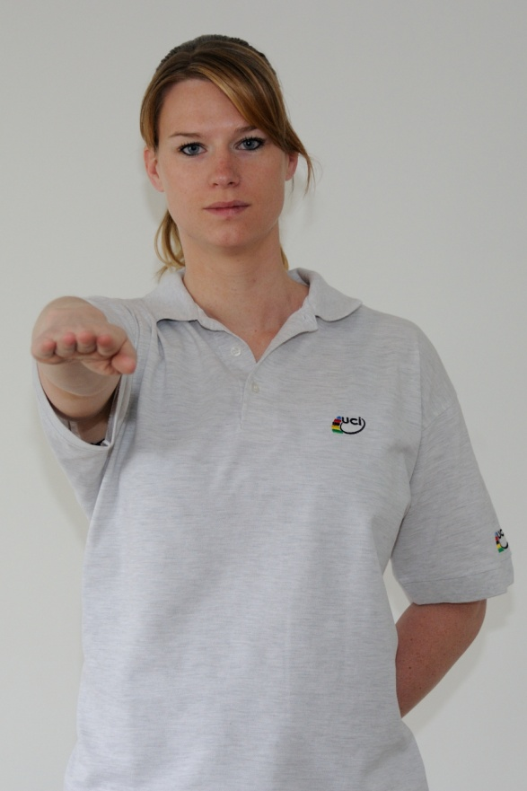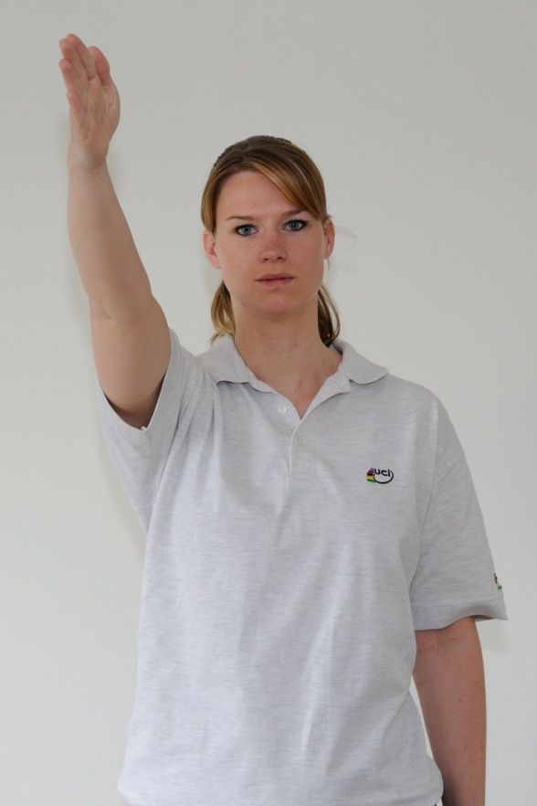

Bild 3 – Abstand Bild 4 – Spielverzögerung

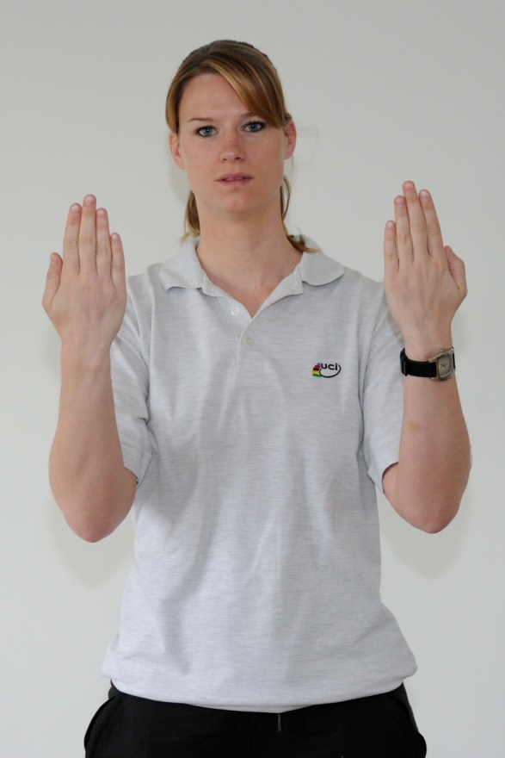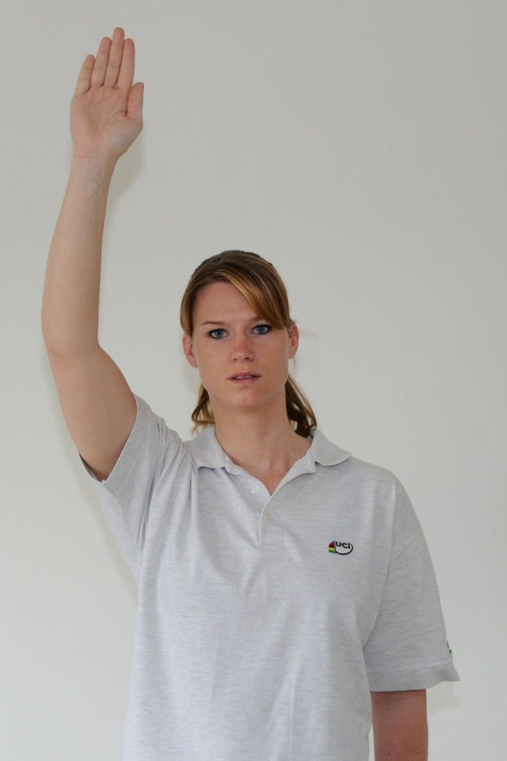

Bild 5 – ungültiges Tor Bild 6 – Time out

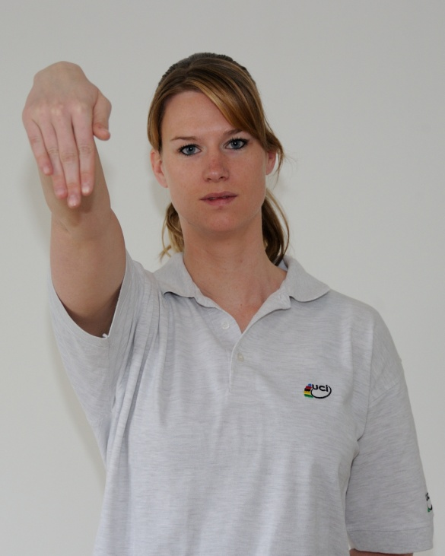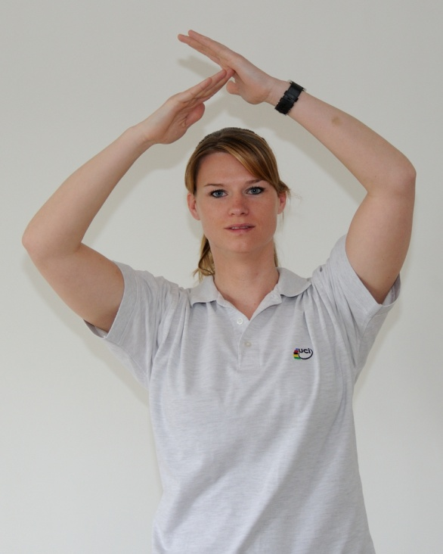

Anhang 2

1. Klassifizierung von Turnieren

1.1 Kategorie A Veranstaltungen
- mindestens 4 teilnehmende Nationen;
- mindestens 8 teilnehmende Teams;
- ein Präsident, UCI Internationaler Kommissär
- zwei UCI oder nationale Kommissäre aus zwei verschiedenen Ländern;
- Ergebnisliste, die vom Präsidenten des Kommissär -Gremiums unterzeichnet wird und innerhalb von 48 Stunden auf Kosten des Organisators an die UCI geschickt wird (frankierter Umschlag, der dem Präsidenten ausgehändigt oder per Fax oder E-Mail zugesandt wird).

Hinweis: Jeder Veranstalter, der bei der Registrierung seiner Veranstaltung in die Kategorie A eingestuft werden möchte und nicht in der Lage ist, alle Anforderungen zu erfüllen, kann keine Veranstaltungen der Kategorie A für die folgenden zwei Jahre registrieren. Um die teilnehmenden Teams nicht zu bestrafen, werden jedoch Punkte der Kategorie A vergeben

(Artikel eingeführt am 1.01.05; Text geändert am 1.01.13)

1.2 Kategorie B Veranstaltungen
- mindestens 2 teilnehmende Nationen;
- mindestens 5 teilnehmende Teams;
- ein Präsident, UCI oder nationaler Kommissär
- ein UCI oder nationale Kommissäre
- Ergebnisliste, die vom Präsidenten des Kommissär -Gremiums unterzeichnet wird und innerhalb von 4 Tagen auf Kosten des Organisators an die UCI geschickt wird (frankierter Umschlag, der dem Präsidenten ausgehändigt oder per Fax oder E-Mail zugesandt wird).

Hinweis: Wenn der Veranstalter nicht in der Lage ist, die Teilnahme von zwei Nationen zu sichern, werden keine UCI-Ranking-Punkte vergeben.

(Artikel eingeführt am 1.01.05; Text geändert am 1.01.13)

2. UCI Ranglisten
- Es wird eine Klassifizierung für Radball-Teams in den höchsten nationalen Ligen festgelegt.
Die UCI ist alleiniger Eigentümer dieser Klassifizierungen
(Artikel eingeführt am 1.01.05)

- Die Klassifikationen werden jeweils am 30. Juni, 30. September, 30. November und 31. Dezember veröffentlicht.
(Artikel eingeführt am 1.01.05)

- Die nationalen Verbände und Organisatoren verpflichten sich sämtliche relevanten Ergebnisse sofort der UCI zu melden.
Jeder nationale Verband muss die UCI unverzüglich über jede Massnahme oder Entscheidung informieren, die zu einer Änderung der erzielten Punkt führt
Im Falle einer Unterlassung kann der UCI-Verwaltungsausschuss die betreffende Veranstaltung herabstufen oder aus dem Kalender ausschliessen, abgesehen von weiteren Sanktionen die den Vorschriften entsprechend anwendbar sind.
(Artikel eingeführt am 1.01.05; Text geändert am 1.01.13)

- Punkte Skala (eingeführt am 01.01.05)

Place | World  Championships | UCI A Events,  World Cup | Continental  Championships and cups | UCI B Events,  National Championships
1 | 60 | 50 | 40 | 30
2 | 55 | 45 | 35 | 25
3 | 50 | 40 | 30 | 20
4 | 45 | 35 | 25 | 18
5 | 40 | 30 | 20 | 16
6 | 35 | 25 | 18 | 14
7 | 32 | 20 | 16 | 12
8 | 29 | 18 | 14 | 10
9 | 26 | 16 | 12 | 8
10 | 23 | 14 | 10 | 6
11 | 20 | 12 | 8
12 | 18 | 10 | 6
13 | 16 | 8 | 4
14 | 14 | 6 | 2
15 | 12 | 4 | 1
16 | 10
17 | 9
18 | 8
19 | 7
20 | 6
21 | 5
22 | 4
23 | 3
24 | 2
25 | 1
Anhang 3: Weltmeisterschaften
Aufteilung der Ligen

Number of teams | 12 | 13 | 14 | 15 | 16 | 17 | 18 | 19 | 20 | 21
A league | 6 | 6 | 6 | 6 | 6 | 6 | 6 | 6 | 6 | 6
1st round | 15 | 15 | 15 | 15 | 15 | 15 | 15 | 15 | 15 | 15
2nd round | 2 | 2 | 2 | 2 | 2 | 2 | 2 | 2 | 2 | 2
3rd round | 2 | 2 | 2 | 2 | 2 | 2 | 2 | 2 | 2 | 2
Final | 1 | 1 | 1 | 1 | 1 | 1 | 1 | 1 | 1 | 1
Total | 20 | 20 | 20 | 20 | 20 | 20 | 20 | 20 | 20 | 20
B league 1 | 6 | 7 | 4 | 5 | 5 | 6 | 6 | 5 | 6 | 5
1st round | 15 | 21 | 6 | 10 | 10 | 15 | 15 | 10 | 15 | 10
B league 2 |  |  | 4 | 4 | 5
1st round |  |  | 6 | 6 | 10
B league ranking |  |  | 4 | 4 | 5
C league 1 |  |  |  |  |  | 5 | 6 | 4 | 4 | 5
1st round |  |  |  |  |  | 10 | 15 | 6 | 6 | 10
C league 2 |  |  |  |  |  |  |  | 4 | 4 | 5
1st round |  |  |  |  |  |  |  | 6 | 6 | 10
Ranking |  |  |  |  |  |  |  | 4 | 4 | 5
Promotion |  |  |  |  |  | 1 | 1 | 1 | 1 | 1
Grand total | 36 | 42 | 37 | 41 | 46 | 47 | 52 | 48 | 53 | 57
Commissaires | 6 | 6 | 6 | 6 | 6 | 6 | 7 | 7 | 7 | 7
Games /  Commissaire  Chief not included | 6 | 6 | 6.2 | 7 | 7.7 | 7.8 | 7.5 | 7 | 7.5 | 8.1

Weltmeisterschaftsmodus
Neuer Modus: gültig ab 2015 UCI für Weltmeisterschaften

1st round | 2nd round | 3rd round | 1st half-final | 2nd half-final | Match 3rd place | Final
1. |  |  |  | Winners  1st round | Loosers  1st half-final | Winners  1st half-final
2. | 2nd – 5th | Loosers match 2. | Winners match 2.
3. | 3rd – 4th | against | against | against | against | against
4. |  | Loosers match 3. | Winners match 3.
5. |  |  |  | Lucky looser | Loosers  2nd half-final | Winners  2nd half-final
6.
 |  | Lucky looser >  2nd half-final | Winners >  Final | Winners >  Final
 |  |  | Loosers > match for the 3rd place | Loosers > match for the 3rd place
 | * Penalty shooting | * Penalty shooting | * Penalty shooting | * Penalty shooting | * overtime  then penalty shooting | * overtime  then penalty shooting

*Entscheidung bei Unentschieden

09.11.2022/Degen/Oberer

